XXV. IDAZLAN KOADERNOAK 2026
DBH 2. Zikloa
Izena eta abizenak: ITSASO MERA CARRASCO
Maila: DBH3 A
Idazlanaren izenburua: POLITIKATIK URRUN
Esaldi bat (zuretzat garrantzitsua dena): BMW E30
Gogoratu: lerroarte bikoitza, 25 lerro orrialdeko, 4 orrialde guztira (marrazkia barne). Ez ezabatu orrialde-jauziak.

POLITIKATIK URRUN
Ane 16 urteko neska bat da, DBHko 4.mailan ikasten du. Egunero ikastolara joaten da, bere
motxilarekin, bere arropa perfektuarekin eta nola ez, bere buruan milaka pentsameduekin.
Kanpotik neska normala dirudi, lagun min gutxi eta ezagun asko ditu. Beste aukerarik ez
duenez, iraksleei arreta jartzen die aurkakoa pentsatu arren, bere gurasoek horrela irakatsi
ziotelako.

Ane pentsakorra da, gertatzen zaizkion gauza guztiei bere buruan buelta asko ematen dizkio.
Askotan jende artean egonda ere, bakarrik sentitzen da, bere inguruko jende dena badirudi
gauza guztiek oso argi dituztela baina berak ez, berak ez dauka gauza bat ere argi. Horrek
aserrea ekartzen dio, batez ere gizrtearekin eta poltitikarekin lotutako gaiekin. Politikarekin
edozein gauza entzuten duenean uzten du urruneko gauza bat dela, telebistan eta sare
sozialetan ikusten ditu, baina ez du bere burua bertan ikusten. Interesa sortzen dio politikari
buruzko gauzak jakitzea baina egunero pentsatzen du ez duela zerikusirik bere inguruko
gizartearekin. Horregaitik Ane askotan galdetzen dio bere buruari era normal den horrela
sentitzea.

Institutoan, gai politikoak lantzen ari dira azkenaldian eta denen iritsia jaso nahi dute.
Eguneroko klaseetan, estabaidak daude eta denek parte hartzen dute baina berak uzte du
gizarte honetan, bizitzan bakarrik aukera bat daukazula: jaio-ikasi-lan egin-hil, ona edo
txarra izal ahal zara, eta ikasten txarra bazara zure bizitzan ez duzu etorkinik. Pentsamendu
hurak oso nahasita dauka azken urte hauetan. Horregaitik gai politikoak ateratzean, bera oso
urduri sentitzen da eta ez daki zelan esan edo zelan adierazi bere pentsamenduak.Kalean ere,
egoera berdina bizitzen du, kartel politikoak, manifestazioak…Sare sozialetan ere denak beti
estabaidan daude, asotan tentsioa eta aserrea nabaritzen du. Ane berriz ere ez du ikusten
bere burua bertan. Arazo nagusia da, anek pentsazen duela gizarte hau aldatu behar dela
baina ezineskoa iksuten du. Berak ez du sinezten telebistako edo sare sozialeko ezertan
zerikusirik daukala eta askotan lotsa zentitzen du bere herrialdeak daukadan politikarekin, ez
da bat ere ez sentitzen identifikatuta esaten duten ezerekin.

Pixkanaka, galdera gehiago egiten hasi zen bere buruari.Isilik egotea benetan normala da?
Beti horrela sentitu beharko nahiz?Anek ez zuen nahi alde bat aukeratu,(eskerra edo eskuinera) pentsatzen zuen, politikari guztiak hor zeudela bakarrik diruarengandik eta horrela
inoiz ez zien axola egingo gizarteak.

Denborarekin, Anek onartu zuen ez zuela zertan dena argi izan. Ez du politika gustoko eta
ulertu du politikarekiko harremana ez dela btez ere erraza eta gazte askok beraren
pentsamendu berdinak dituztela. Egoera horrek lasaitzen du eta bere jarrera aldatzeko bidean
dago. Bere pentsamenduak ez ditu aldatuko baina bestten iritsietarako sabalagoa da.

“lsiltasuna ere ahotsa da”

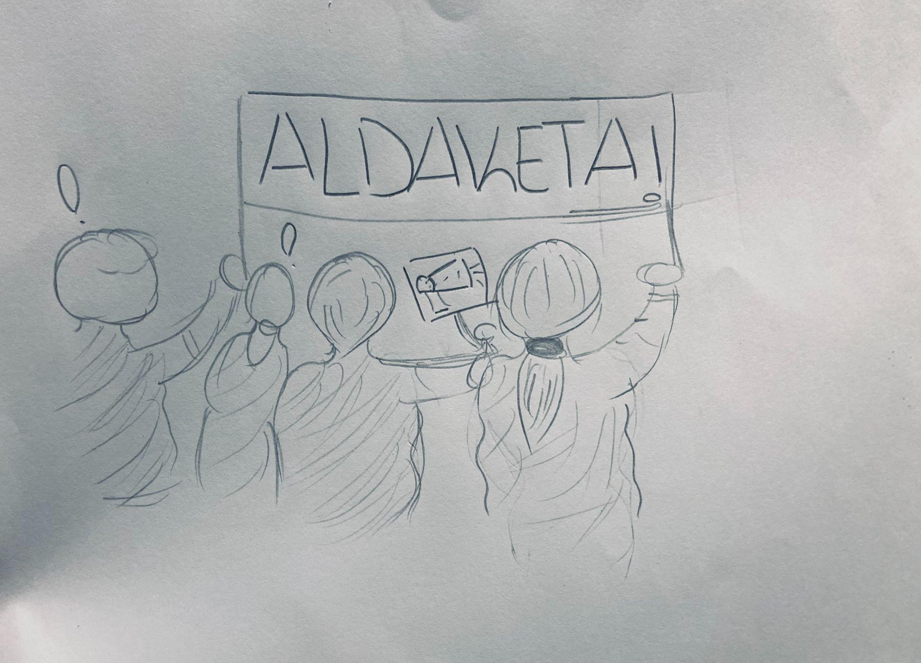

MARRAZKIA
(Txertatu hemen zure idazlanarekin lotutako marrazki edo irudi bat)

